★★★☆☆
題組：Problem Set Archive with Online Judge
題號：10120: Gift?!
解題者：張碩文
解題日期：2023年5月4日
題意：
有 n 個石頭在小溪上，石頭編號依序由 1....n，而編號 1 的石頭左邊有岸，編號 n 的石頭右邊也有岸，石頭間皆相距一公尺，而左岸與 1 號石頭、右岸與 n 號石頭也都相距一公尺，有隻青蛙從左岸起步，第 i 次跳躍只能往左或右跳 (i*2-1) 公尺，若青蛙能夠到達 m 號石頭則輸出 Let me try! ，無法則輸出 Don't make fun of me!，若青蛙跳到左岸或右岸則停止。
題意範例：
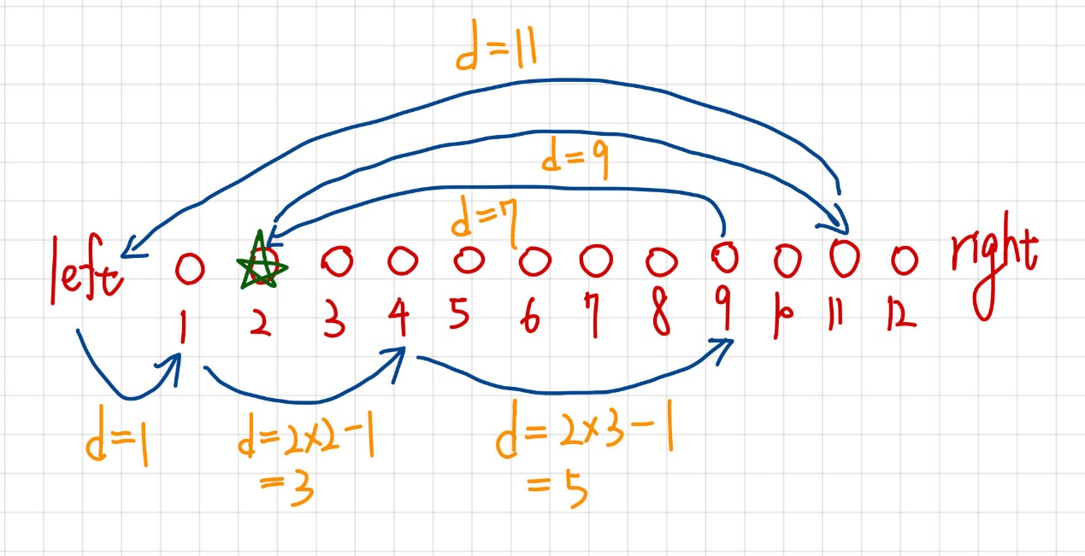
Case1:
石頭數量 | 禮物所在位置
12 | 2
Output: Let me try!

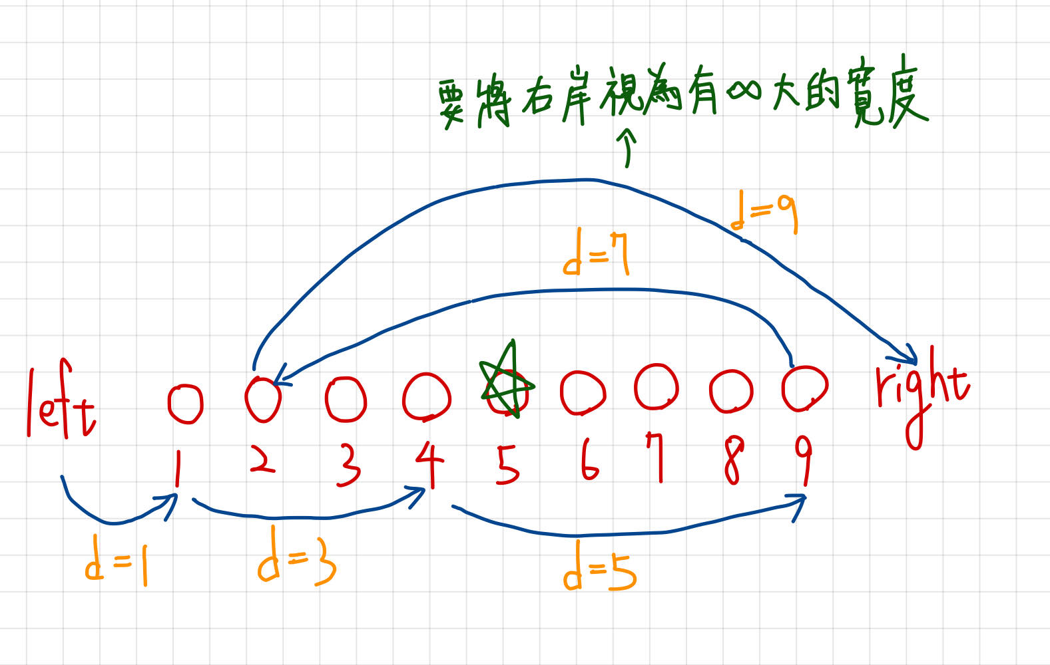
Case2:
石頭數量 | 禮物所在位置
9 | 5
Output: Don't make fun of me!

解法：當N < 49的時候，使用DFS直接暴力搜尋，當N>=49時必定會有解，直接輸出Let me try!

證明大致流程如下:
- 由於每次走的步伐是2k-1，假設一直往前走的話則總距離為 $\sum_{k=1}^{t}{(2k-1) }$= $t^{2}$，假設M為禮物位置，當M為$t^{2}時$則必定有辦法走到此位置

- 設青蛙目前的所在位置是x，下一步要跳的距離為(2k+1)，如果x-(2k+1)>=1，則青蛙一定有辦法到位置x+2
Proof:
假設青蛙的位置在x，且先往後跳 2k+1，再往前跳2k+3，則青蛙後來的位置會在x-(2k+1)+(2k+3)=x+2 => 得證

- 設青蛙目前的所在位置是x，下一步要跳的距離為(2k+1)，如果x-((2k+1)+(y-1)*2)>=1，則青蛙一定有辦法走到位置x+2y

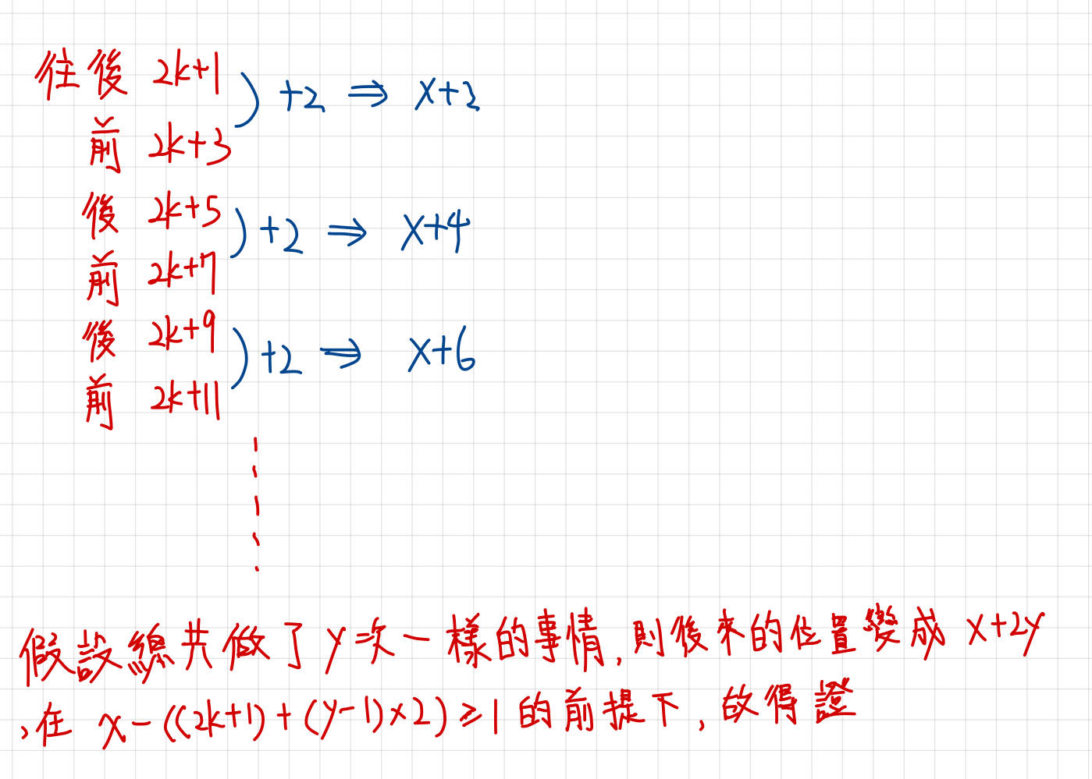
- 設M為禮物位置，由數論的某個定理可以得知必定能存在一個 k 使得$k^{2}$ <= M <= ${(k+2)}^{2}$，且 M – $k^{2}$ 必定是偶數

- 上述的定理推得 M – $k^{2}$ = 2r ，整理後可得 M = $k^{2}$ + 2r，此時令 x = $k^{2}$、y = (M – $k^{2}$) / 2，整理後可得M = x + 2y，由第3點可得知 x-((2k+1)+(y-1)*2)>=1 必成立，現在將x、y分別以${ k}^{2}$、 (M – $k^{2}$) / 2代入，可得$k^{2}$-((2k+1)+2(M – $k^{2}$-1))，再繼續簡化會得出2${ k}^{2}$ -2k + 1 - M >= 1 …(1)

- 由於${(k+2)}^{2}$>=M必成立，因此將(1)的M改成${(k+2)}^{2}$，相當於是減去了更大的數字，如果要證明仍會 >=1的話，就要去解k的2次不等式，將(1)的M改成${(k+2)}^{2}$之後可得到 => $k^{2}$ - 6k – 4 >= 0，要滿足上述不等式，經由公式解的計算後會得到 k >= 6.7時才會滿足，由於k必定是正整數，因此範圍會變成k >= 7

- 知道k= 7，會滿足之後，再用第4點的性質知道當M >= 49時必定有解

8.
For M < 49
If N >= 49必定有解，因為當N = 49的時候，1-49都有辦法透過DFS找出來
If N < 49 情況則是用上述提到的DFS搜尋解即可

解法範例：已於解法的解釋過程中合併說明

討論：
  - 由於本題的N最大可以到${10}^{6}$因此單純用DFS去解會有TLE的問題
  - 但是本題當N >= 49時必定有解的數學推導非常的複雜，因此認為本題的難度可能不只3顆星
  - 詳細的證明過程是以下網址https://algorithmist.com/wiki/UVa_10120_-_Gift%3F!

程式：
#include<bits/stdc++.h>

using namespace std;

bool dfs(int pos,int count,int N,int M)
{
//bool solution = false;
if(pos < 1 || pos > N)
return false;
if(pos == M)
return true;
else
{
int step = count*2-1;
bool backward = dfs(pos-step,count+1,N,M);//2
bool forward = dfs(pos+step,count+1,N,M);//16
return forward || backward;
}
}

int main()
{
int count = 1;
int N,M;
while(cin>>N>>M)
{
if(N == 0)
break;
int position = 1;
bool check = false;

if(N>=50)
cout<<"Let me try!"<<endl;
else
{
check = dfs(position,count+1,N,M);
if(check)
cout<<"Let me try!"<<endl;
else
cout<<"Don't make fun of me!"<<endl;
}

}

return 0;
}

